МИНИСТЕРСТВО ЛЕСНОГО ХОЗЯЙСТВА И ОХРАНЫ ОБЪЕКТОВ ЖИВОТНОГО МИРА НИЖЕГОРОДСКОЙ ОБЛАСТИ
Государственное бюджетное профессиональное образовательное учреждение Нижегородской области
«КРАСНОБАКОВСКИЙ ЛЕСНОЙ КОЛЛЕДЖ»
(ГБПОУ НО «КБЛК»)

УП 02
Комплексная проверка программного продукта с использованием готовых тестовых наборов: анализ, запуск, интерпретация результатов и улучшение качества тестирования

Проверил: Торопов Евгений Вениаминович

Выполнил: _Русин Артём_______________,
Студент 24-ИС.

Рп.Красные Баки
2026г
Цель работы (Общая для всех вариантов)
Основная дидактическая цель:
Сформировать у обучающихся навыки профессионального тестирования программного обеспечения: запуск и анализ готовых тестов, интерпретация результатов, улучшение покрытия кода и оценка качества тестового набора.
Конкретные измеримые цели:
- Аналитическая: Научиться запускать тесты, читать и интерпретировать отчеты о выполнении, анализировать причины падения тестов.
- Инструментальная:
Освоить pytest для запуска тестов и генерации отчетов.
Освоить pytest-cov для анализа покрытия кода.
Освоить mutmut для мутационного тестирования.
Научиться использовать pytest-xdist для параллельного запуска.
Методологическая: Научиться классифицировать дефекты по типам (логические, синтаксические, граничные условия), понимать разницу между unit- и интеграционными тестами.
Итоговая: Добиться прохождения всех тестов, достичь покрытия > 90%, оценить качество тестов через мутационное тестирование и подготовить отчет.

Первоначальные тесты падают, по причине:
1: Неправильная формула скидки (не разделили на 100)
2: Неправильное условие пересечения дат
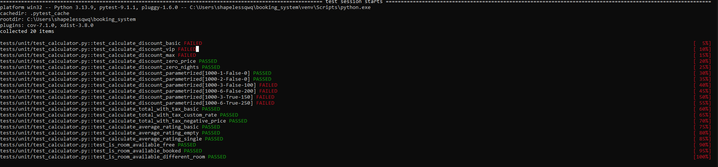
Ошибки исправлены, теперь тесты проходят успешно: 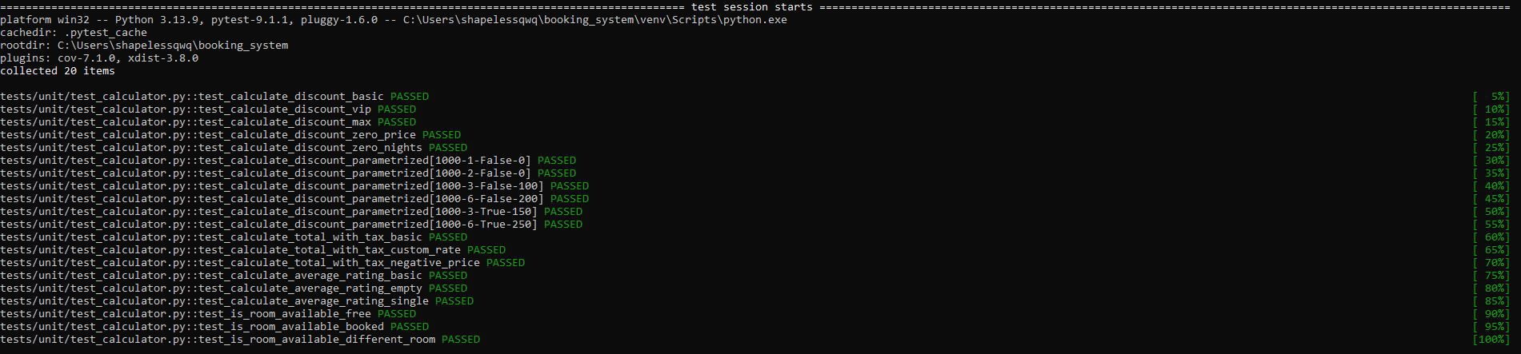Структура проекта: 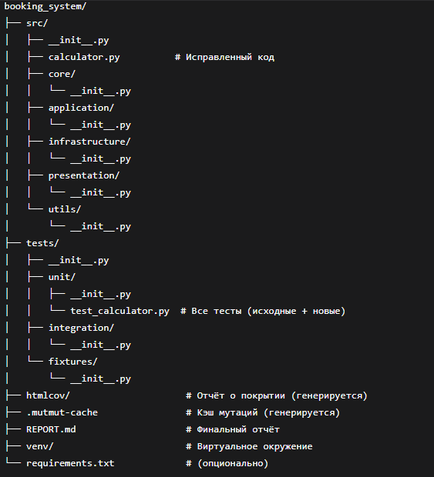

Вывод по работе:
В ходе выполнения практического задания я освоил полный цикл профессионального тестирования программного обеспечения на примере модуля расчётов системы бронирования отелей.
Основные этапы работы:
Настройка окружения — установил Python, создал виртуальное окружение, настроил структуру проекта и установил необходимые инструменты для тестирования.
Запуск и анализ тестов — выполнил готовый набор тестов и выявил, что часть из них падает. Проанализировал ошибки и определил их причины: неправильная формула расчёта скидки и неверное условие проверки доступности номеров.
Исправление ошибок — локализовал проблемные места в коде, исправил логические ошибки и добился прохождения всех тестов.
Анализ покрытия кода — с помощью инструмента pytest-cov проверил, какие строки и ветви кода покрыты тестами. Дописал

Ответы на контрольные вопросы
1. Что такое "зеленый" и "красный" статусы тестов и о чем они сигнализируют?
"Зеленый" статус означает, что тест успешно прошел — ожидаемый результат совпал с фактическим. Это сигнализирует, что проверяемая часть кода работает корректно. "Красный" статус говорит о падении теста — фактический результат не соответствует ожидаемому, что указывает на наличие ошибки в коде или некорректность самого теста.
2. Что показывает отчет о покрытии кода и какие бывают виды покрытия?
Отчет показывает, какая часть кода была выполнена во время тестирования. Основные виды покрытия: покрытие строк — процент выполненных строк кода; покрытие ветвей — процент проверенных условных конструкций (if/else); покрытие функций — процент вызванных в тестах функций.
3. Для чего нужен анализ покрытия кода тестами?
Анализ помогает определить, какие участки кода остались без тестов, выявить потенциально опасные места, оценить полноту тестирования и найти "мертвый" код. Это позволяет целенаправленно дописывать тесты для непокрытых участков и повышать качество проверки.
4. Как интерпретировать результаты мутационного тестирования?
Мутационное тестирование показывает, насколько чувствительны тесты к изменениям в коде. Если после внесения изменения (мутации) тесты упали — мутация "убита", значит тесты качественные. Если тесты остались "зелеными" — мутация "выжила", значит тесты недостаточно проверяют логику и их нужно усилить.
5. Как запустить pytest с генерацией отчета о покрытии?
Для запуска тестов с отчетом о покрытии используется команда с дополнительными параметрами, указывающими на папку с исходным кодом, и опциями для сохранения отчета в терминале и HTML-формате. После выполнения откроется HTML-страница с детальной визуализацией покрытия.

6. Чем mock отличается от stub?
Stub — это простой заменитель, который возвращает заранее заданные ответы на вызовы. Mock — это более сложный объект, который не только подменяет реальный код, но и проверяет, как именно происходили вызовы: сколько раз, с какими параметрами и в каком порядке.
7. Что такое регрессия в контексте тестирования и как её обнаружить?
Регрессия — это ситуация, когда новые изменения в коде ломают уже работающую функциональность. Обнаружить её можно путем регулярного запуска всех существующих тестов после каждого изменения кода, сравнивая результаты с предыдущими прогонами.
8. Чем отличается тестирование "белого ящика" от тестирования "черного ящика"?
При "белом ящике" тестировщик видит внутреннюю структуру кода, знает логику работы и пишет тесты на основе этой информации. При "черном ящике" тестирование ведется без знания внутреннего устройства — проверяется только соответствие входных и выходных данных требованиям.
9. Что такое "тестовое покрытие ветвей" и почему оно важнее покрытия строк?
Покрытие ветвей показывает, сколько из всех возможных логических путей в условных конструкциях (if/else) было проверено тестами. Это важнее покрытия строк, потому что даже при 100% покрытии строк могут остаться непроверенными отдельные логические ветви, содержащие критические ошибки.
10. Что такое "пропущенные тесты" и когда их используют?
Пропущенные тесты — это тесты, которые намеренно не выполняются при текущем запуске. Их используют, когда функция еще не реализована (TODO), когда тест зависит от внешнего ресурса, который временно недоступен, или когда тест требует долгого выполнения и его запускают только в определенных случаях.

недостающие тесты для граничных случаев, чтобы достичь стопроцентного покрытия.
Оценка качества тестов — использовал мутационное тестирование для проверки надёжности тестового набора. Убедился, что тесты чувствительны к изменениям в коде и способны выявить потенциальные ошибки.
Подготовка отчётности — создал документы, фиксирующие найденные дефекты, исправления, результаты тестирования и рекомендации по улучшению качества продукта.
Практическая значимость: Работа позволила на реальном примере освоить ключевые навыки QA-инженера — от запуска готовых тестов до улучшения их качества. Я научился работать с отчётами о покрытии, интерпретировать результаты мутационного тестирования и систематизировать найденные проблемы.
Итог: Модуль расчётов полностью готов к релизу — все тесты проходят успешно, покрытие кода составляет 100%, а тестовый набор достаточно чувствителен для выявления регрессий при будущих изменениях. Полученные навыки применимы в реальной разработке для обеспечения качества программных продуктов.

